METRALLO

RIDER TÉCNICO
Género: Thrash Metal
Formato: 5 músicos
Configuración: 2 guitarras · 1 bajo · batería · 1 voz principal + 3 coros

1. INFORMACIÓN GENERAL
Metrallo es una banda de Thrash Metal de Medellín, Colombia.
Para garantizar un montaje, prueba de sonido y presentación óptimos, solicitamos a la producción disponer del siguiente equipo técnico, backline, microfonería y condiciones de escenario.
La banda trabaja con procesadores/pedaleras propios para guitarra y bajo, entregando señal mediante salidas XLR balanceadas hacia cajas directas y posteriormente a la consola FOH.
No es necesario disponer de amplificadores de guitarra o bajo, salvo que se acuerde previamente con la producción.

2. INPUT LIST
CH | FUENTE | TIPO | OBSERVACIONES
1 | Kick / Bombo 22” | Mic | Micrófono para bombo
2 | Snare 14” | Mic | Micrófono dinámico
3 | Hi-Hat | Mic | Condensador
4 | Air Tom 12” | Mic | Dinámico
5 | Floor Tom 14” | Mic | Dinámico
6 | Floor Tom 16” | Mic | Dinámico
7 | Overhead L | Mic | Condensador
8 | Overhead R | Mic | Condensador
9 | Guitarra 1 | DI | XLR balanceado
10 | Guitarra 2 | DI | XLR balanceado
11 | Bajo | DI | XLR balanceado
12 | Voz principal | Mic | Micrófono vocal dinámico
13 | Coro 1 | Mic | Micrófono vocal dinámico
14 | Coro 2 | Mic | Micrófono vocal dinámico
15 | Coro 3 | Mic | Micrófono vocal dinámico
Total: 15 canales.

La selección exacta de micrófonos puede ser definida por el equipo de producción siempre que sean modelos profesionales equivalentes.

3. GUITARRAS

Guitarra 1
- Procesador/pedalera propio.
- Salida XLR balanceada.
- Conexión a DI Box.
- DI Box hacia Stagebox/Consola FOH.

Guitarra 2
- Procesador/pedalera propio.
- Salida XLR balanceada.
- Conexión a DI Box.
- DI Box hacia Stagebox/Consola FOH.

Consideraciones
Las guitarras utilizan procesamiento propio, por lo que no se requieren amplificadores ni micrófonos para amplificadores, a menos que la producción y la banda lo acuerden previamente.
Se solicita mantener la señal de cada guitarra independiente en consola.

4. BAJO
- Procesador/pedalera propio.
- Salida XLR balanceada.
- Conexión a DI Box.
- DI Box hacia Stagebox/Consola FOH.
No se requiere amplificador de bajo cuando el sistema de la banda se encuentre disponible.
La señal debe mantenerse independiente en consola para permitir el procesamiento y mezcla correspondiente.

5. BATERÍA
Se requiere una batería acústica profesional en buenas condiciones.

Configuración mínima
- 1 kick 22".
- 1 snare 14".
- 1 air tom 12".
- 1 floor tom 14".
- 1 floor tom 16".
- 7 stand cymbals.
- 1 stand hit hat.
- 1 side table.
- 1 drumfill.
- 1 chair.

Microfonería
Se requieren 8 canales de batería:
- Bombo
- Redoblante
- Hi-Hat
- Tom 1
- Floor Tom 1
- Floor Tom 2
- Overhead L
- Overhead R
La configuración podrá ajustarse según el espacio, festival y criterio del ingeniero de sonido.

6. VOCES

Voz principal
Se requiere:
- 1 micrófono vocal dinámico profesional. (inalámbrico)
- 1 pie de micrófono.

Coros
Se requieren:
- 3 micrófonos vocales.
- 3 pies de micrófono.
- 3 líneas XLR.
Los tres coros deberán permanecer disponibles durante todo el show.

7. MONITOREO
Metrallo podrá utilizar sistema de monitoreo In-Ear (IEM) en caso de que este se encuentre disponible y sea suministrado por la producción.
El sistema IEM es preferible para la presentación y, de estar disponible, se utilizarán 5 mezclas independientes de monitoreo, una para cada integrante de la banda.
En caso de que la producción no cuente con sistema de monitoreo In-Ear, Metrallo trabajará sin inconvenientes con los monitores de piso disponibles en el escenario, utilizando las mezclas de monitoreo convencionales proporcionadas por la producción.
La configuración definitiva del monitoreo será coordinada con el ingeniero de monitores y/o FOH durante la prueba de sonido.

Mezclas sugeridas
Mix 1 — Voz principal
- Voz principal
- Coros
- Batería
- Guitarras según necesidad
Mix 2 — Guitarra 1
- Voz principal
- Batería
- Guitarras
- Bajo
Mix 3 — Guitarra 2
- Voz principal
- Batería
- Guitarras
- Bajo
Mix 4 — Bajo
- Bombo
- Voz principal
- Guitarras
Mix 5 — Batería
- Voz principal
- Guitarras
- Bajo
La configuración definitiva de las mezclas se realizará durante la prueba de sonido de acuerdo con las necesidades de cada músico.

8. FOH
Se requiere:
- Consola digital profesional.
- Stagebox digital o sistema equivalente.
- Mínimo 32 entradas disponibles.
- Procesamiento individual por canal.
- Ecualización paramétrica.
- Compresión.
- Gates para batería cuando sea necesario.
- Reverb y efectos para voces.
- Sistema de PA estéreo profesional.
- Subgraves adecuados
- Sistema correctamente alineado y calibrado.
La consola deberá contar con suficientes salidas auxiliares para las mezclas de monitoreo solicitadas.

9. STAGE PLOT
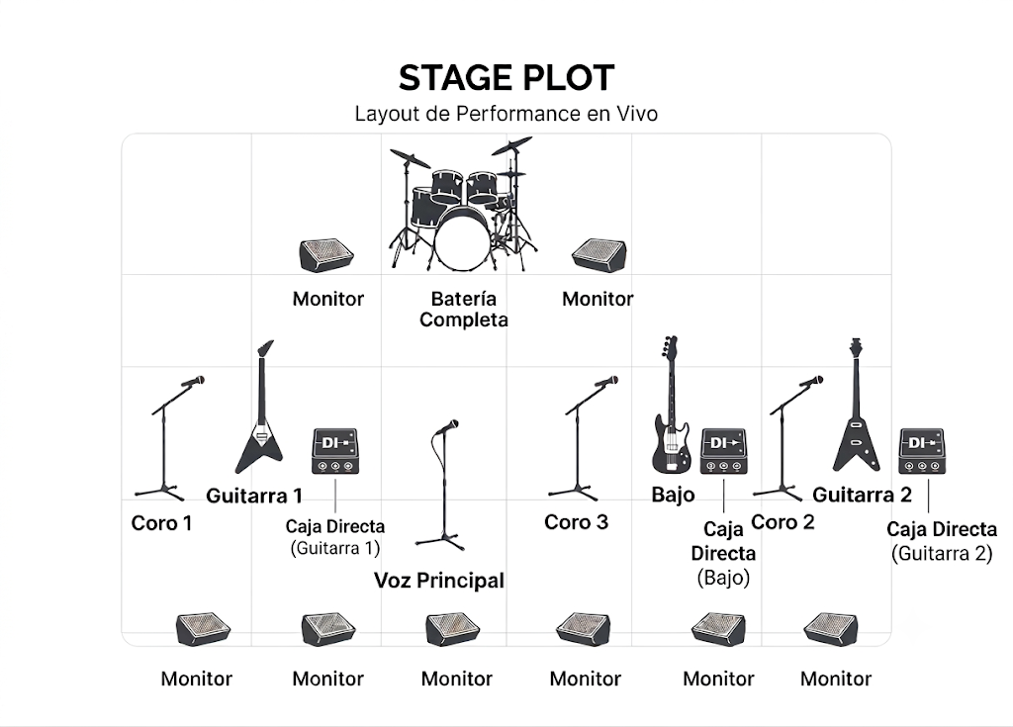
Distribución sugerida:

La distribución definitiva podrá modificarse de acuerdo con las dimensiones y características del escenario.

10. CAJAS DIRECTAS
Se requieren como mínimo:
- 1 DI para Guitarra 1
- 1 DI para Guitarra 2
- 1 DI para Bajo
Total: 3 DI Boxes.
Preferiblemente DI Boxes activas de calidad profesional.
Si la producción dispone de entradas XLR adecuadas y la señal de los procesadores puede recibirse directamente, la conexión podrá realizarse según criterio del ingeniero de sistema/FOH.

11. ENERGÍA ELÉCTRICA
Se requieren puntos de alimentación eléctrica en escenario para:
- Procesador de Guitarra 1
- Procesador de Guitarra 2
- Procesador de Bajo
- Equipos adicionales utilizados por los músicos
La alimentación deberá ser:
- Estable.
- Debidamente aterrizada.
- Protegida.
- Adecuada para equipos de audio profesional.
La distribución eléctrica deberá realizarse evitando compartir circuitos con iluminación que pueda generar ruido o interferencia en el sistema de audio.

12. CABLEADO Y ACCESORIOS
La producción deberá proporcionar:
- Cableado XLR suficiente.
- Cables de alimentación.
- Pies de micrófono.
- DI Boxes.
- Stagebox.
- Cableado necesario para conexión de batería y voces.
- Regletas y distribución eléctrica profesional.
- Accesorios necesarios para el montaje.
Todo el cableado deberá encontrarse en buenas condiciones y correctamente identificado.

13. PRUEBA DE SONIDO
Se solicita disponer de un espacio adecuado para realizar prueba de sonido completa antes de la presentación.
La prueba deberá incluir:
- Line check.
- Ajuste individual de cada canal.
- Afinación y ajuste de batería.
- Ajuste de guitarras.
- Ajuste de bajo.
- Ajuste de voz principal.
- Ajuste de coros.
- Configuración de monitores.
- Prueba de PA.
- Prueba de la banda completa.
La banda deberá contar con acceso al escenario durante el tiempo asignado para la prueba de sonido.

14. STAGE MANAGEMENT
Se solicita que el escenario se encuentre listo y despejado antes del ingreso de Metrallo.
Deberá garantizarse:
- Escenario limpio y seguro.
- Cableado organizado.
- Micrófonos y pies previamente instalados.
- DI Boxes instaladas.
- Líneas identificadas.
- Alimentación eléctrica disponible.
- Monitores ubicados.
- Batería armada y microfoneada.

15. CAMERINOS / ÁREA DE BANDA
Para presentaciones en festivales, se solicita un espacio destinado a la banda para:
- Preparación previa al show.
- Almacenamiento temporal de instrumentos y pertenencias.
- Calentamiento vocal.
- Organización del equipo.
Los requerimientos específicos de hospitality serán coordinados directamente con la producción.

16. CONTACTO TÉCNICO
METRALLO
Thrash Metal — Medellín, Colombia
Producción / Management:
Danilo Salazar
Teléfono:
3132905612
Correo:
metrallothrash@gmail.com
Instagram:
@metrallo.official

NOTA FINAL
Este rider representa los requerimientos técnicos ideales de Metrallo.
Cualquier modificación, sustitución de equipos o diferencia respecto a estos requerimientos deberá ser comunicada previamente a la banda o al responsable técnico.
Metrallo agradece a la producción y al equipo técnico por garantizar las condiciones necesarias para una presentación segura y de la mejor calidad posible.

